Este documento conforma los requisitos pedidos en la práctica:

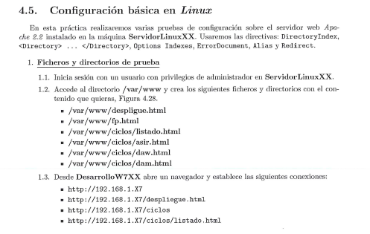

He creado el directorio y los archivos solicitados en el **apartado 1.2**

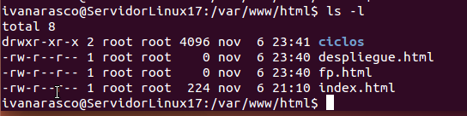

Dentro de despliegue.html insertamos esta línea:

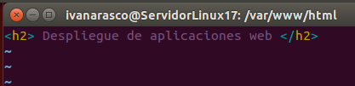

Y en el fichero “fp.html”:

3.PNG

También hay que crear un directorio llamado “**ciclos**”, con 4 ficheros:

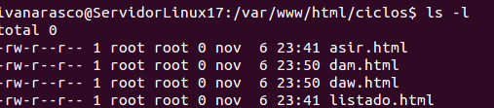

Entrando en localhost/despliegue.html (en Ubuntu)

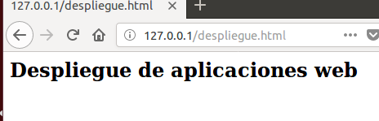

Esta configuración hará que se cargue el contenido de archivo “despliegue.html” por defecto.

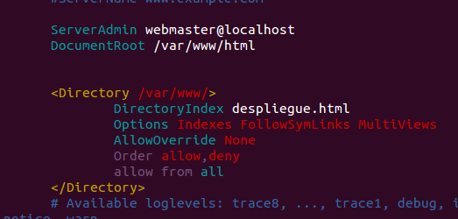

Una vez hayamos hecho esto, tendremos que reiniciar el servicio de apache2: (**reload** hace el papel de **stop** y **start**)

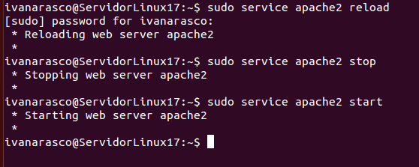

Desde la máquina virtual de Windows 7 pongo la dirección de la máquina virtual de Ubuntu y sale la predefinida.

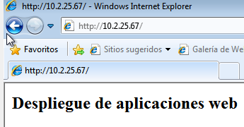

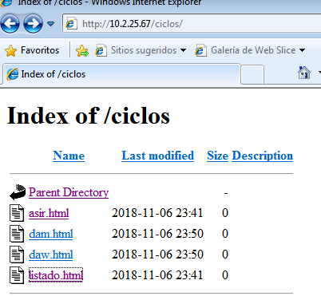Además, podemos acceder a una carpeta y ver, desde la página, todos sus archivos. (Ej. Con la carpeta Ciclos)

Incluyo la directiva para la carpeta “**ciclos”**:

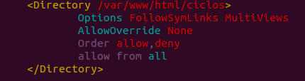

OJO: No tiene **Options** **Indexes**, lo que significa que si no encuentra los ficheos que estarían definidos en la directiva “**DirectoryIndex**”, no listará el contenido del directorio, indicando un mensaje de prohibición (**forbidden**).

**Reiniciamos** el servicio de nuevo.

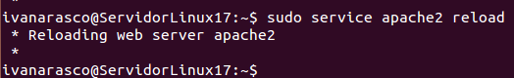

Posteriormente, me percaté de que había escrito alguna cosilla mal y la rectifiqué, así quedó finalmente:

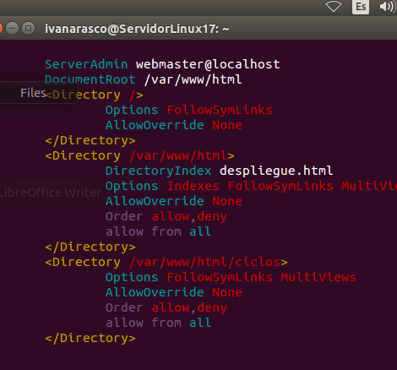

Cuando intente acceder al contenido de la carpeta “**ciclos**”

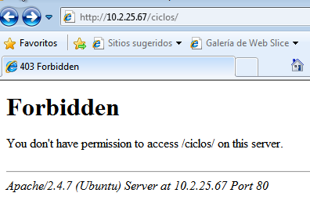

Esto es debido a que, al no tener “**Options** **Indexes**”, no muestra el contenido del directorio y salta el mensaje de prohibición. (Anteriormente explicado).

En el fichero listado.html contenido en el directorio “**ciclos**” he insertado este código:

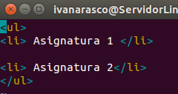

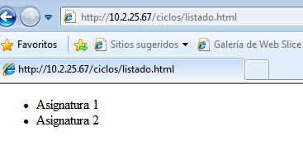Y al intentar acceder al archivo **listado.html** alojado en la carpeta, nos encontramos con:

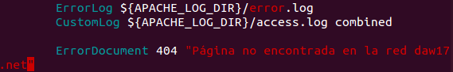Queremos sustituir el típico mensaje de “Error 404” por un mensaje personalizado. Para ello, se utiliza la directiva **ErrorDocument**.

**Reiniciamos** el servicio de apache2:



Al introducir una ruta inválida, saltará el mensaje adjunto a la directiva **ErrorDocument**.

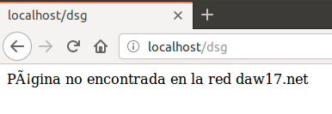

Queremos que nos lleve a un fichero que contenga el mensaje de error cuando se produzca (el **404**):

18.PNG

**Reload** a apache2.

Accedemos al mismo lugar, y el mensaje de error es **diferente**:

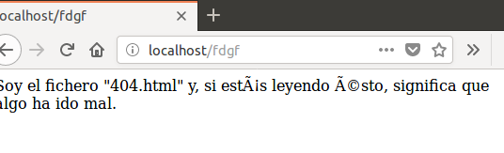

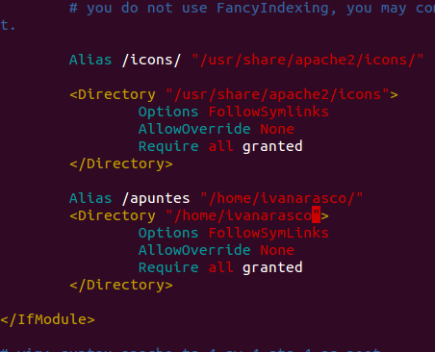Creación de alias (en mods-enabled)

En el fichero de configuración por defecto (default):

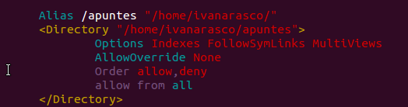

Eliminamos el sitio web por defecto:

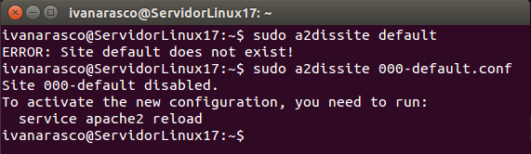

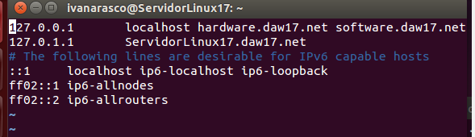Añadimos dos dominios nuevos y les hacemos ping:

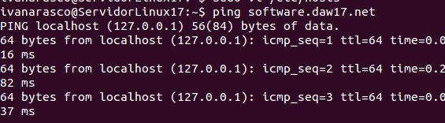

Reiniciamos el servicio de Apache y miramos en **sites-enabled**, donde veremos que el fichero de conf por defecto ha sido desactivado.

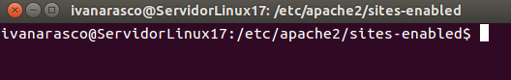

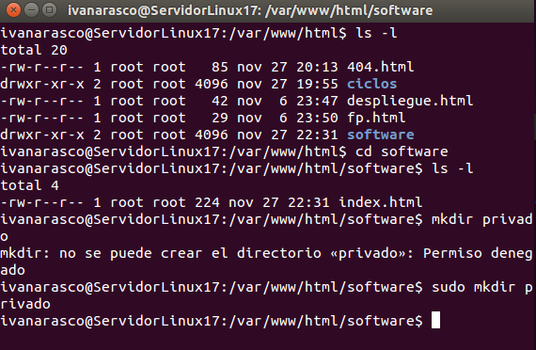

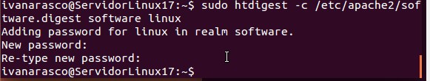Creamos un fichero para un determinado usuario.

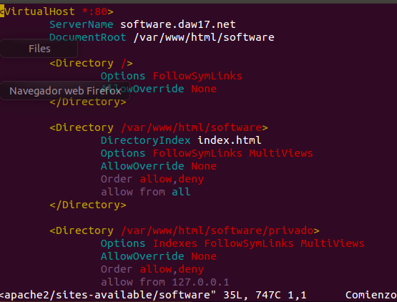

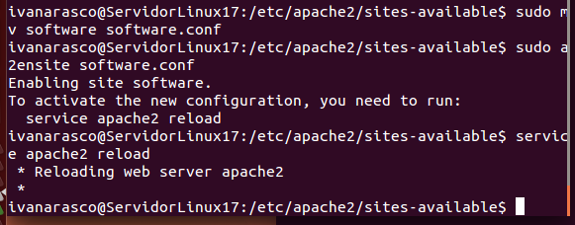

Software es renombrado a **software**.**conf** para el correcto funcionamiento y, al hacerle el **ensite,** se convierte en algo así como un enlace simbólico.

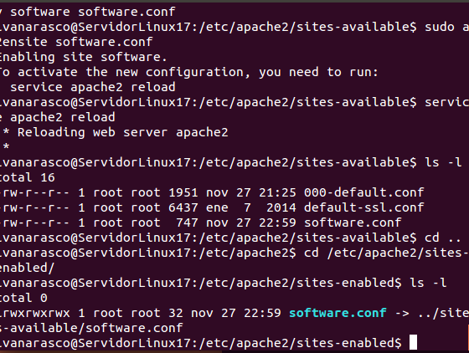

A continuación, procedo a hacer el apartado de la **página 72.**

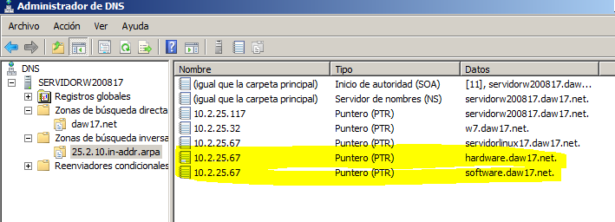Vamos a configurar el servidor DNS de **ServidorW200817** para que resuelva **software**.daw17.net y **hardware**.daw17.net, Su IP asociada va a ser la del **ServidorLinux17**.

Tenemos asignada la IP del Servidor Linux. Esta es la **zona** **inversa**.

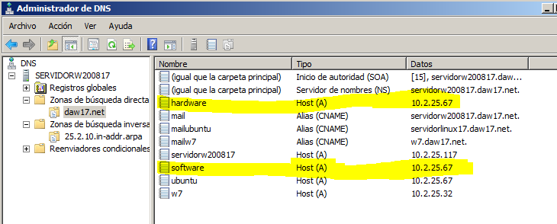

Lo mismo para la **zona** **directa**.

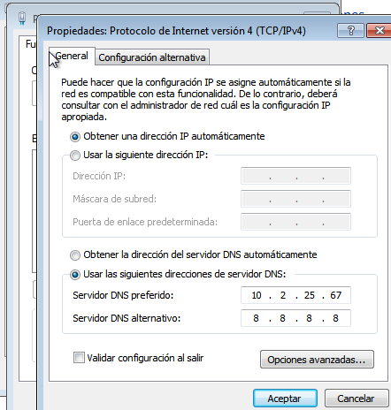

Le he puesto que obtenga por DHCP la dirección IP, pues, de lo contrario, no sale a Internet. El **DNS** que he puesto como preferido es la IP del **ServidorLinux17** (10.2.25.67)

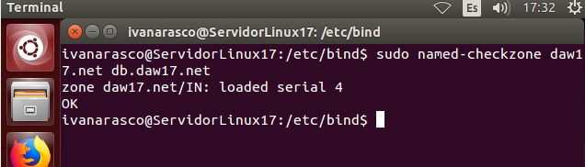

Comprobamos con el “**checkzone**” y vemos que funciona la zona correctamente.

Finalmente, miramos en la máquina de Windows 7, y vemos que funciona correctamente:

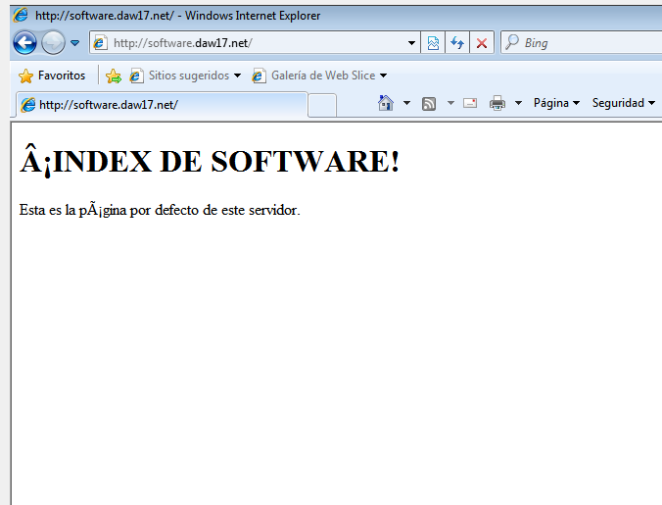

Lo mismo ocurre con **hardware**.

A continuación, las imágenes:

Aquí vemos el contenido de db.daw17.net, archivo alojado en /etc/bind

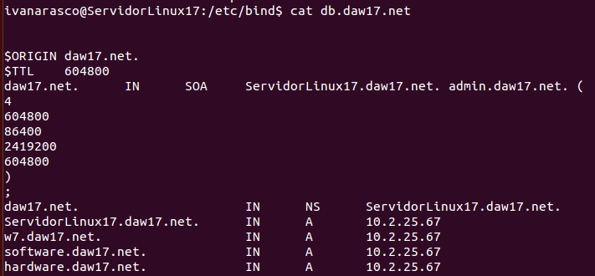

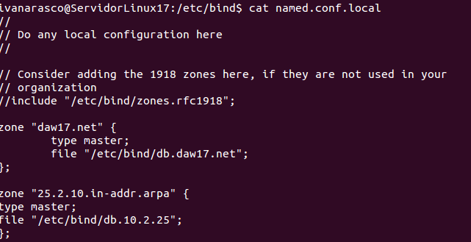Aquí el named.conf.local

Vamos a **/etc/apache2/sites-available** para activar **hardware**.**conf**

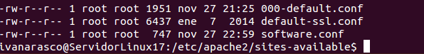

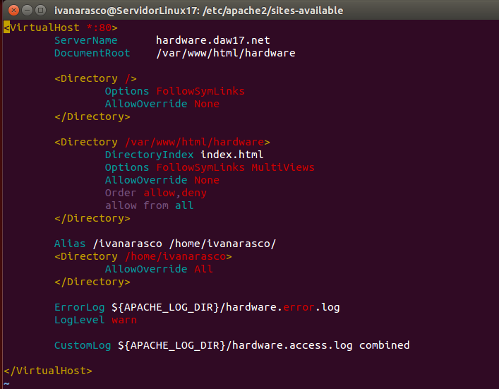

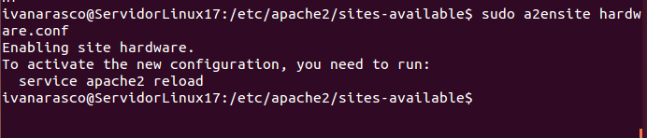

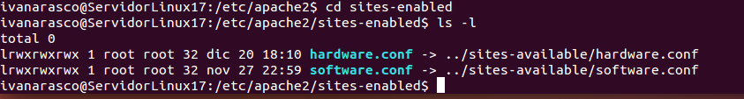

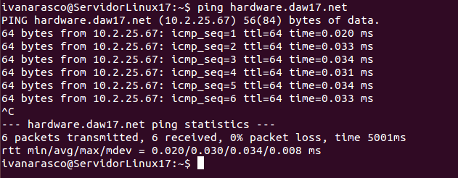

Y finalmente, ping a **hardware**.